Si përshtatet psikologjia

brenda një kornize të shëndetit të popullsisë?

Pozicionimi i shëndetit mendor brenda një perspektive të shëndetit të popullsisë:

Çrregullimet fizike dhe mendore shpesh çojnë në anomali të mendimeve, perceptimeve, emocioneve, sjelljeve dhe ndërveprimeve sociale të cilat ulin produktivitetin dhe jetëgjatësinë e një individi (OBSh, 2022). Sfidat e fundit botërore, si pandemia COVID-19, kriza klimatike dhe trazirat gjeopolitike kanë rritur incidencën e ankthit, depresionit dhe vetëvrasjes, duke shkaktuar një nevojë të pazakontë për shërbime të shëndetit mendor në mbarë botën (Cianconi, Betro, & Janiri, 2020; Persaud et al., 2018; Torales et al., 2020).

Për të trajtuar krizat e vazhdueshme të shëndetit mendor, ofruesit e kujdesit shëndetësor duhet të miratojnë një kornizë gjithëpërfshirëse dhe largpamëse. Kornizat e shëndetit fizik dhe mendor, në shumicën e vendeve, ngrihen rreth një modeli mjekësor tradicional, i cili përqendrohet në kujdesin akut për individët. Kjo qasje intensive nga ofruesit kontribuon në mangësitë e trajtimit që rezultojnë nga një çekuilibër midis nevojës për shërbime dhe disponueshmërisë së këtyre shërbimeve (Carbonell, Navarro-Pérez, & Mestre, 2020). Qasja ndaj shëndetit të popullsisë mund të ndihmojë për të lehtësuar trajtimin e mangësive dhe për të trajtuar nevojat shëndetësore të popullsisë.

Shëndeti mendor është pjesë themelore e kujdesit shëndetësor. Siç ka thënë dhe Organizata Botërore e Shëndetësisë (OBSh) “nuk ka shëndet pa shëndet mendor“. Ngjarjet aktuale vazhdojnë të përforcojnë faktin se sa themelor është shëndeti mendor për mirëqenien, ekonomitë botërore dhe të drejtat e njeriut. Megjithatë, historikisht shërbimi për shëndetin mendor nuk ka qenë i mjaftueshëm. Rreth 80% e individëve me çrregullime të rënda mendore nuk marrin trajtim në vendet me të ardhura të ulëta dhe të mesme (LMIC); deri në 50% nuk marrin asnjë trajtim në vendet me të ardhura të larta (Evans-Lacko et al., 2018; Rathod et al., 2017). Në nivel botëror, shpenzimet vjetore për shëndetin mendor janë më pak se dy dollarë për person dhe më pak se 25 cent për person në vendet me të ardhura të ulëta (OBSh, 2013).

Për të përmirësuar shëndetin mendor dhe për të reduktuar vuajtjen që lidhet me sëmundjet mendore, duhet të zbatojmë zgjidhje novatore. Trajtimi i barrës botërore të shëndetit mendor nuk është vetëm domosdoshmëri morale: investimi në nismat botërore të shëndetit mendor mund të sjellë rezultate të rëndësishme pozitive ekonomike, me raporte përfitimi ndaj kostos prej afërsisht 2,3-3 me 1 në të gjithë vendet (Chisholm et al., 2016). Ky raport përfitimi ndaj kostos rritet në 3,3-5,7 me 1 kur përfshihet vlera e kthimit shëndetësor (d.m.th., kur përfshiehet edhe vlera ekonomike e viteve të shëndetshme të jetës) (Chisholm et al., 2016).

Ka aktualisht ndërhyrje efikase të parandalimit dhe trajtimit, por investimi i pakët në shëndetin mendor ka bërë që qasja në shërbime të kufizohet në një numër të pamjaftueshëm individësh dhe ata që kanë qasje shpesh përftojnë ndërhyrje me cilësi të ulët (Carbonell, Navarro-Pérez, & Mestre, 2020 ). Modelet e reja, si ato të përshkruara në Raportin më të fundit Botëror të Shëndetit Mendor (OBSH, 2022) premtojnë të përmirësojnë qasjen dhe cilësinë.

Sfidat në ofrimin e shërbimeve të shëndetit mendor:

Disa sfida të ndërlidhura rrisin nevojën për të ndjekur ofrimin e shërbimeve të shëndetit mendor:

- Përparësitë ekonomike botërore nuk përfshijnë shëndetin mendor: Pavarësisht nivelit ekonomik të vendeve të veçanta, shëndeti mendor nuk financohet mjaftueshëm në raport me shpenzimet e përgjithshme për kujdesin shëndetësor. Mesatarisht, më pak se 2% e buxheteve kombëtare për kujdesin shëndetësor parashikohen për shpenzime të shëndetit mendor (Health, 2020).

- Ndryshimi i demografisë: Popullatat në mbarë botën po rriten, dhe në shumë vende, po plaken me shpejtësi. Kjo po ndodh në të njëjtën kohë me sfida si pandemia, paqëndrueshmëria gjeopolitike dhe krizat klimatike, ku secila shkakton rritjen e kërkesës për shërbime të shëndetit mendor. Kërkesa e lartë vë nën trysni sistemet e kujdesit shëndetësor të cilat janë projektuar mbi bazën e një modeli mjekësor, pasi ato duhet të ofrojnë shërbime për më shumë njerëz që përballen me probleme shëndetësore shpesh kronike dhe komplekse.

- Pabarazia e kujdesit: Në krahasim me shërbimet shëndetësore somatike, ka mangësi të konsiderueshme lidhur me nevojat e paplotësuara të shëndetit mendor në shumicën e vendeve në botë, pavarësisht nga niveli i të ardhurave të vendit.

- Kërkesa në rritje për shërbim cilësor të shëndetit mendor: Në mbarë botën, ka kërkesë të qartë në rritje për qasje të përmirësuar në shërbime të shëndetit mendor me cilësi të lartë. Më shumë se një miliard njerëz në të gjithë botën kishin një çrregullim psikologjik të diagnostikuar në vitin 2019 dhe raporti i vetëvrasjeve vazhdoi të rritet (OBSH, 2022). Në vendet me të ardhura të larta, 30% e të sëmurëve mendorë rëndë (SMR) nuk marrin trajtim dhe në LMIC, 88% e SMR-ve nuk marrin asnjë trajtim; dhe trajntimi që marrin shpesh është i pamjaftueshëm. Kujdesi për shëndetin mendor jo vetëm që duhet të jetë i disponueshëm, por kërkon klinicistë të trajnuar dhe ndërlidhës komuniteti për të shmangur dëmet e mundshme.

Si mund të trajtohen këto sfida?

Trajtimi i nevojave të shëndetit mendor, ashtu si trajtimi i të gjitha nevojave shëndetësore, është më efikas kur nxitja e parandalimit kombinohet me disponueshmërinë e ndërhyrjeve në shkallë të gjerë.

Shumica e modeleve aktuale të shëndetit mendor përqendrohen në ofrimin e shërbimeve klinike për individët, jo në ndryshimin e kushteve që nxisin shëndetin e mirë mendor ose që parandalojnë çrregullimet mendore. Kjo e ka vendosur fokusin në shëndetin individual dhe jo atë të popullatës, çka përkeqëson nevojat e paplotësuara, duke i dhënë përparësi trajtimit të përshtatshëm por minimal.

Është thelbësore që qasjet klinike individuale të plotësohen me qasje për të gjithë popullatën që u shërbejnë grupeve të mëdha të individëve. Për ta arritur këtë, komuniteti botëror duhet të miratojë një kornizë të shëndetit të popullsisë dhe të angazhohet në shërbimet shëndetësore të popullsisë për të nxitur shëndetin dhe mirëqenien mendore, për të parandaluar çrregullimet mendore, për të mbështetur ndërhyrjen e hershme, për të nxitur shërbimet e referimit dhe rimëkëmbjes dhe për të pakësuar rikthimin e sëmundjeve.

Çfarë është korniza e shëndetit të popullsisë?

Purtle et al. (2020) përkufizon qasjet e bazuara në popullsi ndaj shëndetit mendor si “ndërhyrje dhe veprimtari që synojnë të përmirësojnë rezultatet e shëndetit mendor dhe përcaktuesit e këtyre rezultateve në një grup individësh që përcaktohen nga gjeografia e përbashkët, karakteristikat social-demografike ose burimi i përdorimit të shërbimeve klinike“ (fq.202).
Korniza e shëndetit të popullsisë bazohet në një këndvështrim të gjerë që rreket të përmirësojë dhe mbrojë shëndetin dhe mirëqenien e të gjithë pjesëtarëve të komunitetit. Shpjegimi i Thornicroft-it dhe Tansella-s (2009)për qasjet ndaj shëndetit publik kundrejt atij individual shërben të paktën si udhëzues:

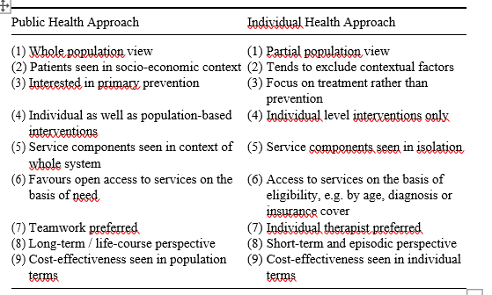
Tabela 1. Dallimet midis 2 këndvështrimeve “shëndet publik” dhe “shëndet individual“ nga Thornicroft dhe Tansella (2009).

Korniza e shëndetit të popullatës përshtat këndvështrimin e shëndetit publik në shërbime shëndetësore. Ajo nuk përqendrohet vetëm në kujdesin për problemet shëndetësore ekzistuese por edhe në përcaktuesit e shëndetit (si stili i jetesës dhe faktorë të tjerë shoqërorë), parandalimin dhe gjurmimin e faktorëve të riskut dhe zbatimin e ndërhyrjeve për të parandaluar problemet shëndetësore. Suksesi i kësaj qasjeje nuk varet vetëm nga cilësia më e përshtatshme e kujdesit individual, por nga gjendja shëndetësore e popullsisë në përgjithësi.

Kur merret në konsideratë këndvështrimi shëndetësor i popullsisë është e rëndësishme të vlerësohet edhe këndvështrimi i konsumatorit të shërbimeve shëndetësore. Kjo do të thotë që një ndërhyrje duhet të jetë proporcionale, efikase, me pjesëmarrje, e kënaqshme dhe t’i përgjigjet nevojave dhe parapëlqimeve të pacientit. Kjo është pjesë e sistemit të kujdesit shëndetësor të bazuar në vlera (Porter & Teisberg, 2006).

Si përshtatet psikologjia brenda një kornize të shëndetit të popullsisë?

Një kornizë e shëndetit mendor të popullsisë do të shtrinte më tej veprimtaritë e psikologëve të shërbimit shëndetësor përtej nxitjes së shëndetit në nivel individual të trajtimit të çrregullimeve mendore në një model konsultimi 1-me-1 drejt një modeli në të cilin ndërhyrjet do të ofroheshin në një spektër më të gjerë.

Aleanca Botërore e Psikologjisë (AGP) inkurajon psikologjinë dhe psikologët të përdorin një paradigmë transformuese të shëndetit dhe mirëqenies mendore që përfshin të gjithë spektrin e ndërhyrjeve të mundshme (Figura 1) dhe e bën këtë në kuadër të të drejtave të njeriut (Chapman et al., 2020; Mazrek & Haggerty, 1994). AGP-ja bën thirrje për ngritjen dhe vënien në zbatim të sistemeve më të gjera të shëndetit mendor dhe të mirëqenies që jo vetëm ofrojnë një gamë të gjerë të kujdesit të kërkuar nga popullatat në botë, por dhe që sigurojnë qasje në këtë kujdes dhe garantojnë cilësi.

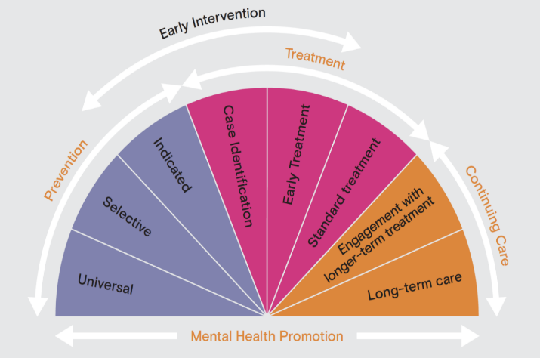

Figura 1: Spektri i Mazrek & Haggarty (1994).

Psikologjia e përqendruar në shëndetin e popullsisë do të thotë se ndërhyrjet ndryshojnë sipas popullatave që synojnë; ato mund të jenë parandaluese, të përqendruara në trajtim ose të vazhdueshme. Për shembull, zakonisht ndërhyrjet parandaluese synojnë trajtimin afatgjatë të popullatave të mëdha, ndërsa trajtimi më intensiv mund të jetë i përqendruar në grupe më të vogla. Ky spektër mund të vendoset edhe brenda një modeli organizativ në formë piramide, si ai që përdoret nga OBSH-ja (Figura 2 & Tabela 2, OBSH 2009) i cili trajton llojet e profesionistëve dhe nivelet e formimit të nevojshëm për ofrimin e kujdesit gjithëpërfshirës të shëndetit mendor.

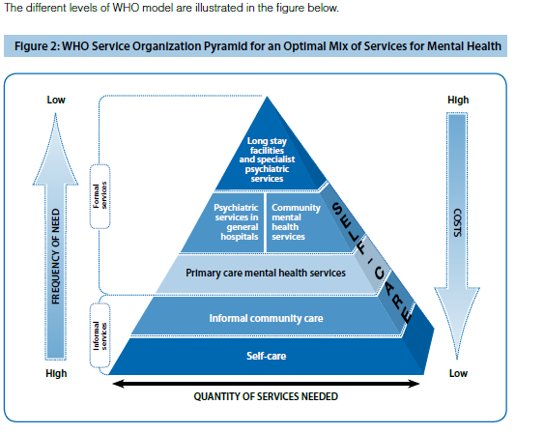

Figura 2: Piramida e organizimit të shërbimit të OBSH-së për kombinimin më të mirë të mundshëm të shërbimeve të shëndetit mendor (OBSH, 2009).
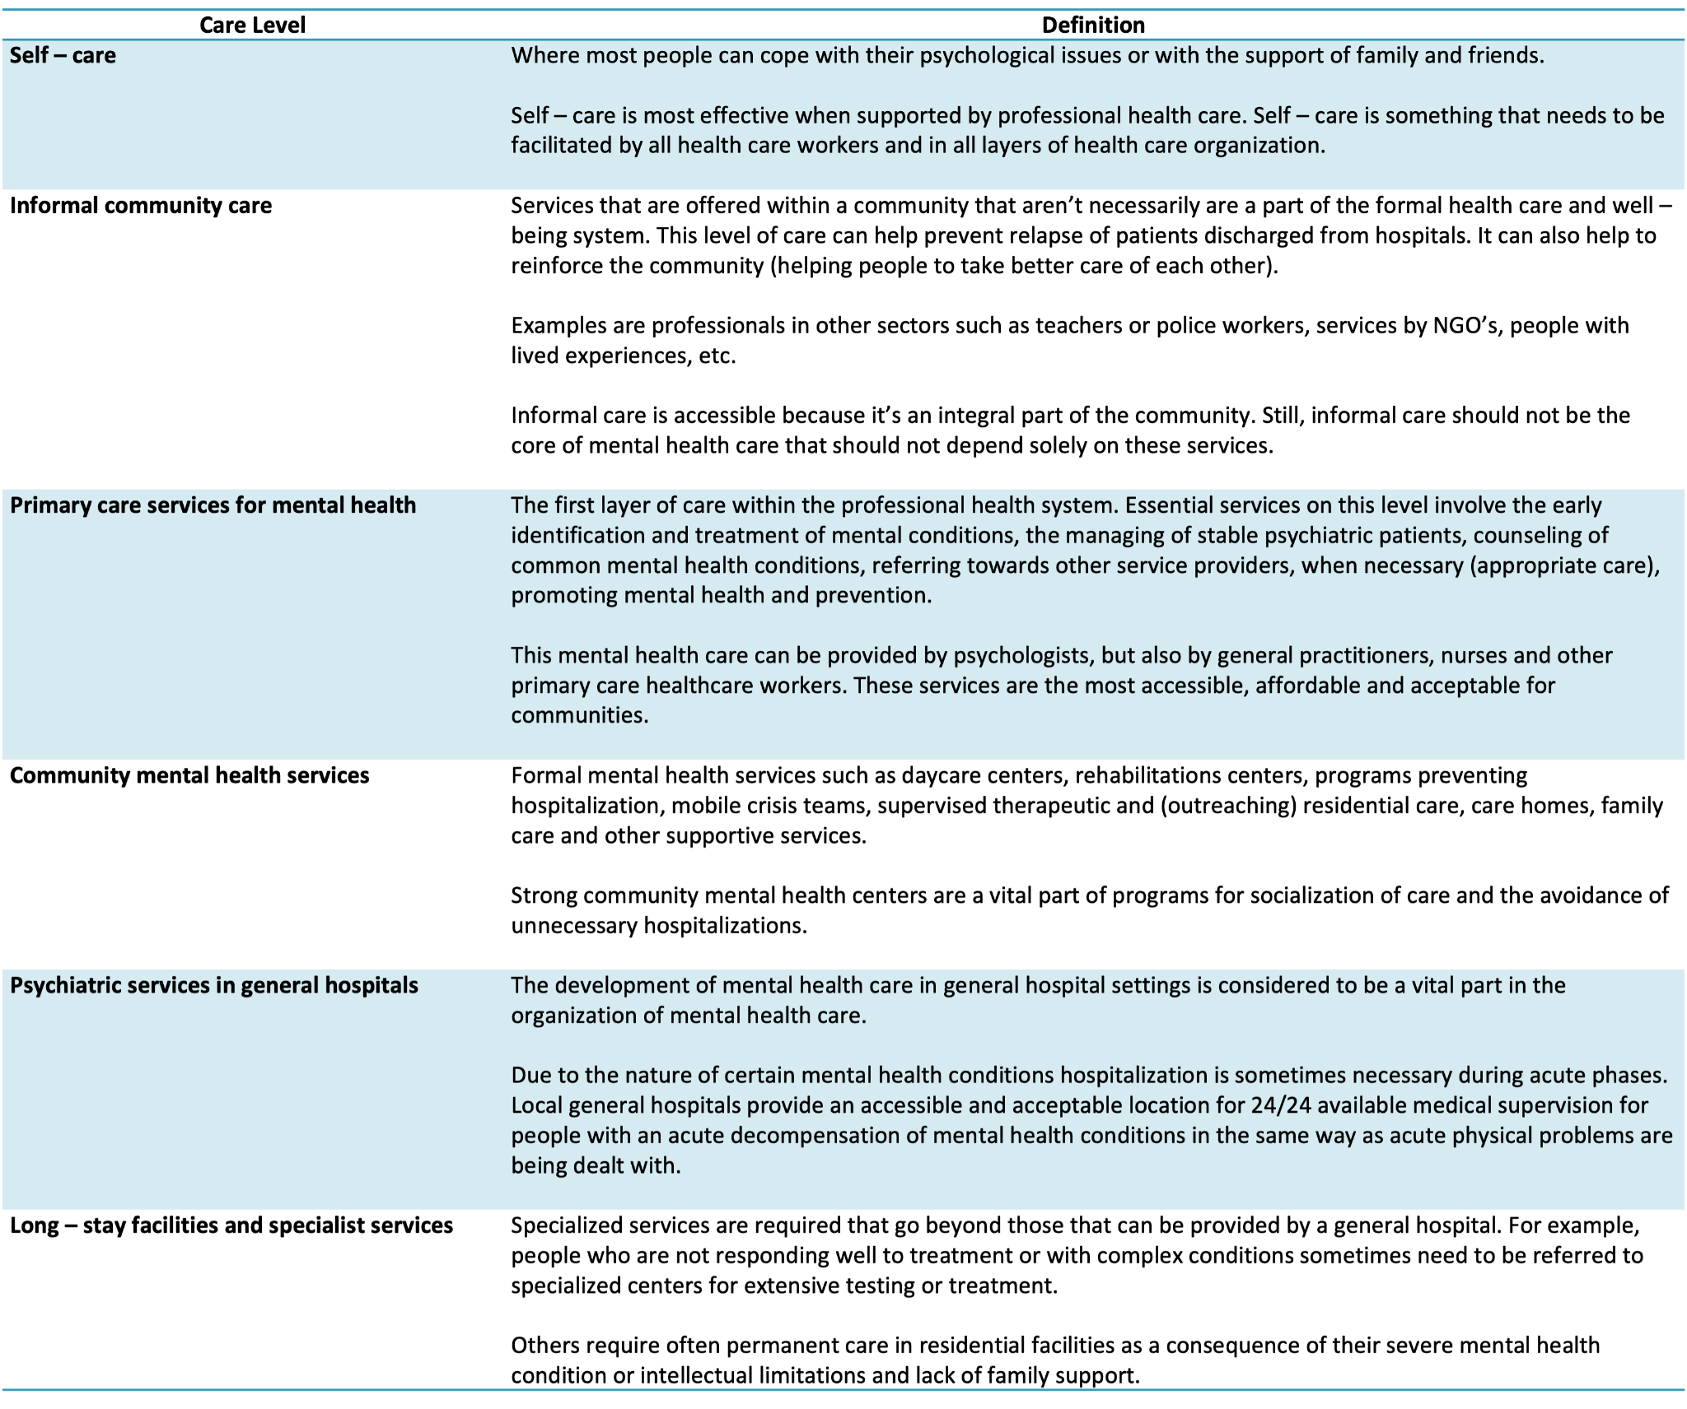
Tabela 2: Nivele të ndryshme të kujdesit të përcaktuara nga Organizata Botërore e Shëndetësisë (WHO, 2009)

Ekonomia e kujdesit shëndetësor:

Këndvështrimi i shëndetit të popullsisë shpesh përfshin edhe këndvështrimin ekonomik të shëndetësisë që ekuilibron nevojat dhe shërbimet me qëllimin për të garantuar shërbime për ata që kanë më shumë nevojë për to. Nga ky këndvështrim, është e rëndësishme të shmangen “nevojat e paplotësuara“ (shërbimet mund të mos arrijnë tek grupet e synuara) si dhe “nevojat e tepër plotësuara“ (shërbimet zbatohen në mënyrë të paefektshme kur i ofrohen një grup që nuk ka nevojë për to) (Thornicroft & Tansella, 2009; Nicaise, 2020; Bruffaerts et al., 2015).

Përveç përpjekjes për “Nevojë e plotësuar” (ofrimi i shërbimeve profesionale për dikë që plotëson kriteret e një sëmundjeje të shëndetit mendor), është gjithashtu e rëndësishme të garantohet trajtim i përshtatshëm ose që përmbush kriterin e “Trajtimit Minimal të Përshtatshëm (MAT)”. Kjo do të thotë se nuk mjafton thjesht qasja në shërbime (p.sh. kontakti profesional me punonjës të kujdesit shëndetësor ose regjistrimi në listë pritjeje). Shërbimet duhet të ofrohen, dhe duhet të bazohen në prova shkencore, nga përvoja klinike dhe të përshtatura me nevojat dhe situatën e pacientit p.sh. “bazuar në prova”).

Një qasje për shëndetin e popullsisë merr gjithashtu në konsideratë ndikimin, dhe përpiqet të ketë ndikim më të madh në shëndetin e popullsisë. Ky ndikim shpesh shprehet si ndryshime në Vitet e Jetës të Përshtatura për Aftësinë e Kufizuar (DALY's), që është matje e numrit të viteve të jetës së humbur nga vdekja e parakohshme plus vitet e jetës me aftësi të kufizuar të ponderuara për seriozitetin e aftësisë së kufizuar në fjalë (Wittchen et al., 2011 ). Për shembull, ndikimi shëndetësor i problemeve me shëndetin mendor i shprehur në DALY-në në grafikun e mëposhtëm (seksioni i verdhë) është më i madh për grupmoshat 14 dhe 24 vjeç (figura 3). Investimi në shërbimet e shëndetit mendor që synojnë drejtpërdrejt grupmoshat 14 – 24 vjeç do të ishte veçanërisht i efektshëm nga këndvështrimi i shëndetit të popullsisë.

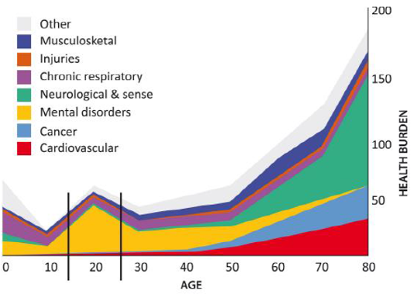
Figura 3: “Barra e shëndetit’’ sipas grupmoshës (Wittchen et al., 2011)

Rekomandime:

Një qasje e shëndetit të popullsisë kërkon që psikologët të rimendojnë mënyrën se si ata ofrojnë shërbime, ofrojnë trajnime dhe si angazhohen me komunitetin. Përdorimi i një qasjeje psikologjike për shëndetin e popullsisë mund të japë kontribut domethënës në përputhje me piramidën e ofrimit të shërbimeve të OBSH-së:

- Psikologjia dhe psikologët duhet të shtrijnë veprimtaritë jashtë dhomës së konsultimeve klinike drejt komunitetit, duke përdorur spektrin e plotë të ndërhyrjeve të përshkruara nga Mazrek & Haggarty (1994), në dhe ndërmjet sistemeve të ndryshme si shkolla, vende pune dhe qendra komunitare.
  - Psikologët mund të bashkëpunojnë në mënyrë aktive me programe të cilat kanë treguar se u mundësojnë komuniteteve të rrisin motivimin e tyre shëndetësor dhe nxitjen vetjake, të tilla si West Side United në Çikago, SHBA (Lynch et al., 2020).

- Psikologët duhet të hartojnë dhe të zbatojnë programe të përshtatshme kulturore për shëndetin mendor të komunitetit që janë mbulojnë gjerësisht nevoja të përbashkëta (për shembull, programet e pakësimit të stresit në grup) ose të synuara ndaj grupeve specifike të cenueshme (për shembull, trajtimi për të sëmurët e rëndë mendorë rëndë i përfshirë në seminare vendore trajnimi mbi bullizmin).
  - Projekti RECOVER-E është model i ofrimit të shërbimeve të bazuara në prova dhe i orientuar nga komuniteti, që ndihmon të sëmurët e rëndë mendorë ndërsa ata kalojnë nga konteksti institucional në atë komunitar (Shields-Zeeman et al., 2020). Projekti u shërben pesë shteteve në vendet me të ardhura mesatare (Kroaci, Mal i Zi, Maqedoni e Veriut, Bullgari dhe Rumani) me qëllim përmirësimin e funksionimit, cilësisë së jetës dhe rezultateve të shëndetit mendor për individët me probleme të rënda dhe të vazhdueshme të shëndetit mendor (të tilla si skizofrenia, çrregullimi bipolar dhe/ose depresioni i rëndë).
  - Universidad CES në Medellín, Kolumbi sponsorizon programet vjetore të trajnimit Simposio Internacional Acoso Escolar për studentët, psikologët, edukatorët dhe ofruesit e tjerë të kujdesit shëndetit për të mësuar se si të integrojnë rregullimin e emocioneve dhe vendimmarrjen pro-sociale në programet e komunitetit.

- Psikologët duhet të marrin parasysh faktorët përcaktues të shëndetit mendor si siguria, strehimi, arsimi, stabiliteti ekonomik, racizmi dhe stigmatizimi. Psikologët mund të përhapin shkencën psikologjike që lidhet me këto çështje për t'i rekomanduar ndryshime politikëbërësve, drejtuesve të komunitetit dhe të tjerëve, dhe mund t’i përdorin si informacion në praktikën e vet.
  - Housing First, ofron strehim të përhershëm për individët që jetojnë me sëmundje mendore në Kanada. Pasi u sigurohet së pari stabiliteti i strehimit, përpara trajtimit të gjendjes së tyre të shëndetit mendor ose punësueshmërinë, banorët raportojnë cilësi të përmirësuar të jetës dhe pakësimin e nevojës për kujdes psikiatrik spitalor (Kerman et al., 2017).

- Të gjithë studentët dhe profesionistët e psikologjisë duhet të kuptojnë me hollësi përkufizimin, zbatimin dhe rëndësinë e shëndetit të popullatës dhe angazhimit të komunitetit, veçanërisht ata që studiojnë ose formohen për specializimet klinike. Kjo do të thotë se psikologjia duhet të zgjerojë përmbajtjen dhe punën e përfshirë në kurset e studentëve, si dhe mundësitë për edukim të vazhdueshëm për profesionistët.
  - Për shembull, programe pasuniversitare që përfshijnë kurse mbi kujdesin e shëndetit mendor të bazuar në komunitet dhe integrojnë parimet bazë të shëndetit të popullatës në vend që këto programe të ofrohen veçmas nga njëri-tjetri. Një shembull i formimit të orientuar nga shëndeti publik për klinicistët e kujdesit shëndetësor, edhe pse nuk ka të bëjë posaçërisht me psikologjinë, është doktoratura në Shkencën e Sjelljes Shëndetësore e ofruar në Universidad Autónoma del Estado de Hidalgo në Meksikë.

- Psikologët dhe studentët duhet të zhvillojnë një njohje të thellë të komuniteteve, sistemeve dhe mjediseve në të cilat ata punojnë, duke përfshirë kompetencën kulturore dhe gjuhësore, në mënyrë që të kuptojnë faktorët përkatës kontekstualë që ndikojnë në jetën e përditshme të klientëve të tyre.
  - Për shembull, programet që trajtojnë pabarazitë historike të pushtetit dhe dallimet e besimit midis ofruesve të shëndetit mendor dhe grupeve indigjene të Ekuadorit kanë treguar shtimin e besimit të pacientëve në sistemet e kujdesit dhe rezultatet e programit.

- Psikologët duhet të bashkëpunojnë në të gjithë disiplinat dhe sistemet për të siguruar kujdes të plotë, për shembull, programe shkollore që identifikojnë nxënësit dhe familjet në risk dhe japin rekomandime dhe mbështetje për shëndetin e komunitetit, social dhe mendor/sjellor. Partneritete të tjera mund të përfshijnë shoqatat e kujdesit shëndetësor, spitalet, shoqatat e lagjeve, bizneset vendore, institucionet e zbatimit të ligjit dhe të tjerë.
  - Programi i ndërhyrjes së hershme në shkollë i quajtur, “Getting On Track In Time – Got It!” nga Australia ku klinicistët e shëndetit mendor punuan me fëmijë të grupmoshës nga kopshti deri në klasë të 2-të me sjellje përçarëse duke angazhuar prindër dhe ofrues të tjerë kujdesi nga komuniteti i shkollës (Lewis et al., 2015).

- Duke përdorur modelin e ndarjes së detyrave, psikologët mund të ofrojnë trajnime për ofruesit e përgjithshëm të shëndetit dhe ofruesit informalë të kujdesit, të cilët mund të ofrojnë trajtim të thjeshtë për problemet e përditshme të shëndetit mendor.
  - Modeli i Shëndetit Mendor përmes Angazhimit në Komunitet (CEMH) në Kingston, Xhamajkë, i cili përdor ndarjen e detyrave për të ofruar trajtim akut psikiatrik në komunitet duke mundësuar shtimin e përfshirjes sociale dhe uljen e shtrimit në spital të personave (Nelson et al., 2020).

- Psikologët duhet të krijojnë shërbime online si e-shëndeti, aplikacione celulare dhe programe në grup.
  - Bashkimi Evropian financoi një projekt të quajtur Recover-e në të cilin EFPA-ja ishte partnere.
  - Projekti H-WORK synon që të promovojë vende të shëndetshme pune duke zbatuar dhe vërtetuar një protokoll ndërhyrjeje në shumë nivele në institucionet publike nëpërmjet ‘Platformës së Shëndetit Mendor në Punë’. Ky instrument në internet ofron udhëzime dhe burime për punëdhënësit, punonjësit dhe profesionistët e shëndetit në punë për nxitjen dhe mbrojtjen e shëndetit mendor në vendin e punës.
  - Një aplikacion ndërgjegjësimi mendor (mindfulness) i bazuar në kërkimin shkencor të Dr. Richard Davidson i cili përdor psikologjinë për të përmirësuar mirëqenien:https://hminnovations.org/meditation-app
  - Aplikacionet e psikologjisë pozitive me bazë të qëndrueshme provash, të tilla si Happify: https://www.happify.com/

- Shkenca psikologjike duhet të informojë politikat dhe legjislacionin në lidhje me burimet, shërbimet dhe vlerësimin e shëndetit mendor të popullsisë.
  - Programe të tilla si përcaktimi i Evidence to Agenda, ose EVITA
1.1, ndihmojnë vendet me të ardhura të ulëta dhe mesatare të ngushtojnë hendekun midis kërkimit shkencor për shëndetin mendor dhe përcaktimit të politikave të bazuara në prova për trajtimin e shëndetit mendor të popullsisë (Votruba, Grant & Thornicroft, 2020).
  - Shoqatat profesionale të psikologjisë mund të mbështesin workshop-et e trajnimit për advokimin, si Konferenca e Udhëheqjes në Praktikë në Shtetet e Bashkuara. Ata gjithashtu mund të organizojnë komitete Shkencë & Politika Publike në mbarë shoqatën për të ofruar trajnime mbi përkthimin e shkencës psikologjike në politika, si në Irlandë.

Psikologët duhet të mbështeten në mënyrë të përshtatshme me trajnimin e duhur dhe burime të mjaftueshme për të fituar kompetencat e nevojshme për transformimin e profesionit me qëllim zbatimin e modelit të ofrimit të shërbimeve shëndetësore të popullatës. Trajnimi bazë në universitete duhet të mësojë studentët në një model ekologjik sistematik që thellohet në faktorët e riskut dhe ata mbrojtës të zhvillimit të problemeve të shëndetit mendor dhe që u paraqet atyre spektrin e gjerë të instrumenteve dhe qasjeve të ofrimit të shërbimeve psikologjike. Gjitashtu, psikologët duhet të njihen me disiplina të tjera për t'i përgatitur ata për një mënyrë shumëdisiplinëshe dhe të integruar të ofrimit të shërbimit. Aspektet e sipërpërmendura të formimit mbështeten nga provat e konsiderueshme të shkencës së psikologjisë.

Përfshirja e një kornize të shëndetit të popullsisë në shkencën dhe praktikën psikologjike kërkon që psikologët të rimendojnë mënyrën se si ofrojnë shërbimet. Sigurisht, krijimi i një marrëdhënieje të sigurt terapeutike është e rëndësishme gjatë psikoterapisë intensive dhe sigurisht thelbësor për një individ që ka nevojë për një protokoll specifik trajtimi.

Një kornizë e shëndetit të popullsisë parashtron më tej se psikologët duhet të jenë të gatshëm të punojnë së bashku me njëri-tjetrin si dhe në ekipe shumëdisiplinëshe. Në këtë mënyrë, profesionistët e kujdesit shëndetësor dhe figurat kryesore në komunitet mund të punojnë së bashku me psikologët për të përcaktuar dhe trajtuar sfidat kryesore. Ofrimi i shërbimeve brenda një kornize të shëndetit të popullsisë kërkon qasje të integruar ku çdo pjesëmarrës është i vetëdijshëm për njohuritë dhe ekspertizën që mund të ofrohet nga një sërë anëtarësh të ekipit.

Megjithatë, në nivel popullsie, programet e shëndetit mendor bazohen në lloje të ndryshme marrëdhëniesh, veçanërisht ato brenda dhe ndërmjet pjesëtarëve të komunitetit. Në rastet kur psikologjia dhe psikologët krijojnë, ndër të tjera, sisteme të dobishme të monitorimit të shëndetit mendor në internet, mundësi trajnimi në praktikë për aftësitë parandaluese dhe nismat për mirëqenien në komunitet, shërbimet psikologjike do të jenë të disponueshme për shumë më tepër njerëz në nevojë në mënyrë thuajse të pandërprerë dhe kryesisht të integruar në çdo vend ku individët e cenueshëm marrin shërbime të përditshme. Pra, përqendrimi në shëndetin e popullsisë i lejon psikologëve të ofrojnë shërbim përtej klinikave, përshirë shkollat, vendet e punës dhe qendrat e komunitetit, dhe ta bëjnë këtë duke mundësuar shëndet mendor për të gjithë ne, dhe jo vetëm për një pakicë të zgjedhur. Në këtë mënyrë, psikologjia mund t’i shërbejë vërtet njerëzimit.

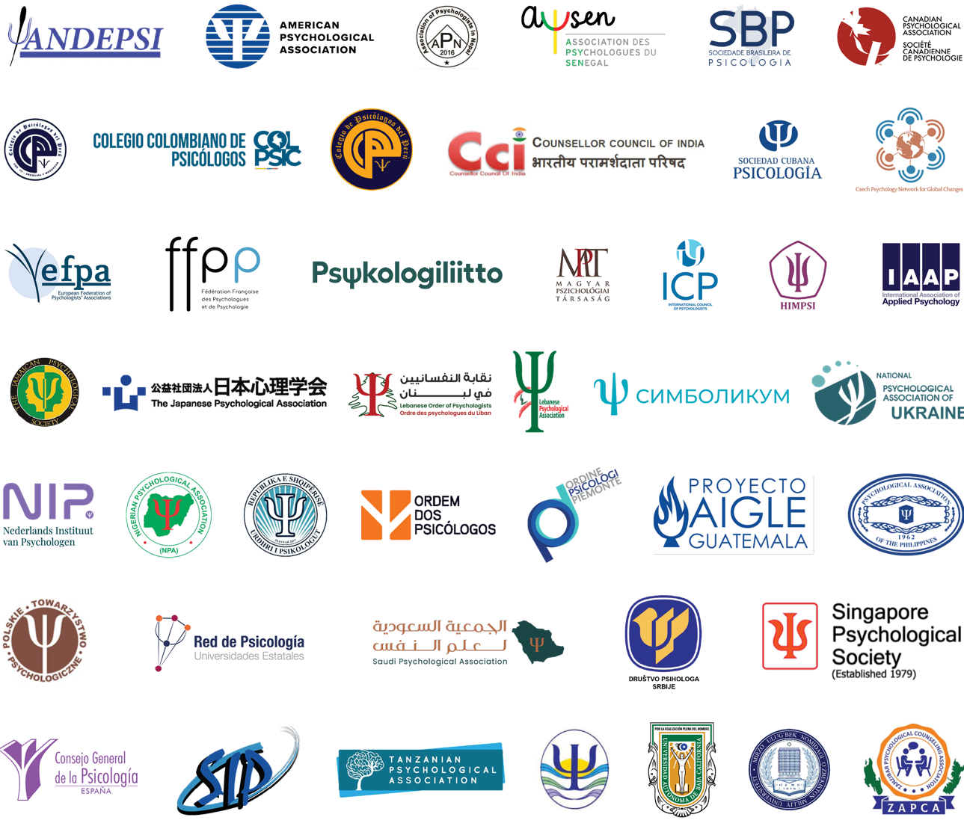

Referenca

Bruffaerts R, Posada-Villa J, Al-Hamzawi AO, Gureje O, Huang Y, Hu C, Bromet EJ, Viana MC, Hinkov HR, Karam EG, Borges G, Florescu SE, Williams DR, Demyttenaere K, Kovess-Masfety V, Matschinger H, Levinson D, de Girolamo G, Ono Y, de Graaf R, Browne MO, Bunting B, Xavier M, Haro JM, Kessler RC. (2015). Proportion of patients without mental disorders being treated in mental health services worldwide.(Përqindja e pacientëve pa çrregullime mendore që trajtohen në shërbimet e shëndetit mendor në mbarë botën). The British Journal of Psychiatry ( (Revista Britanike e Psikologjisë), 206(2), 101-109. 10.1192/bjp.bp.113.141424. Epub 2014 Nov 13. PMID: 25395690; PMCID: PMC4312965.

Carbonell, A., Navarro-Pérez, J.J.,& Mestre, M.V.(2020).Challenges and barriers in mental healthcare systems and their impact on the family (Sfida dhe barrierat në sistemet e kujdesit shëndetësor dhe ndikimi në familjen): A systematic integrative review( Shqyrtimi integrativ sistematik). Health and Social Care (Shëndeti dhe Kujdesi Social), 28 (5). https://doi.org/10.1111/hsc.12968

Comprehensive mental health action plan(Planit gjithëpërfshirës të veprimit të shëndetit mendor) 2013–2030. Gjenevë: Organizata Botërore e Shëndetit; 2021. Licenca: CC BY-NC-SA 3.0 IGO.

Cianconi, P., Betró, S., & Janiri, L. (2020). The impact of climate change on mental health (Ndikimi i ndryshimeve klimatike në shëndetin mendor): A systematic descriptive review (Shqyrtimi përshkrues sistematik). Psychiatry (Psikiatria), 11. https://doi.org/10.3389/fpsyt.2020.00074

Evans-Lacko, S., Aguilar, Gaxiola, S., Al-Hamzawi, A., Alonso, J.,Benjet, C., Bruffaerts, Chiu, W.,Florescu, S.,Girolamo, G.,Gureje, O., Haro, J., He, Y.,Hu, C., Karam, E., Kawakami, N., Lee, S., Lund, C. Kovess-Masfety, V., Levinson, D., Navarro-Mateu, F., Pennell,B.,Sampson, N., Scott, K., Tachimori, H., Have,M. Viana,M., Williams, D., Wojtyniak, B., Zarkov, Z.,Kessler,R.,Chatterji, S.,& Tornicroft, G. (2018). Socio-economic variations in the mental health treatment gap for people with anxiety, mood, and substance use disorders (Ndryshimet socio-ekonomike në hendekun e trajtimit të shëndetit mendor për njerëzit me ankth, humor dhe çrregullime të përdorimit të substancave): Results from WHO World Mental Health (WMH) Surveys (Rezultatet nga Sondazhet Botërore të Shëndetit Mendor (WMH) të OBSh-së). Psychol Med (Mjekësi Psikologjike), 48(9), 1560-1571. 10.1017/S0033291717003336

Health (Shëndeti), T. L. G. (2020). Mental health matters (Probleme të shëndetit mendor). The Lancet. Global Health (Shëndeti Global), 8(11), e1352. https://doi.org/10.1016/S2214-109X(20)30432-0

Improving health systems and services for mental health (Përmirësimi i sistemeve dhe shërbimeve shëndetësore për shëndetin mendor). Gjenevë: Organizata Botërore e Shëndetësisë; 2009.

Kerman, N., Sylvestre, J., Aubry, T., & Distasio, J. (2017). The effects of housing stability on service use among homeless adults with mental illness in a randomized controlled trial of housing first (Efektet e stabilitetit të strehimit në përdorimin e shërbimit midis të rriturve të pastrehë me sëmundje mendore në një provë të kontrolluar të rastësishme të Housing First). BMC Health Services Research (Kërkimi i Shërbimeve Shëndetësore), 18. https://doi.org/10.1186/s12913-018-3028-7

Lewis, C., Darnell, D., Kerns, S., Monroe-DeVita, M., Landes, S. J., Lyon, A. R., Stanick, C., Dorsey, S., Locke, J., Marriott, B., Puspitasari, A., Dorsey, C., Hendricks, K., Pierson, A., Fizur, P., Comtois, K. A., Palinkas, L. A., Chamberlain, P., Aarons, G. A., Green, A. E., … Dorsey, C. (2016). Proceedings of the 3rd Biennial Conference of the Society for Implementation Research Collaboration (SIRC) 2015: advancing efficient methodologies through community partnerships and team science (Punimet e Konferencës së 3-të Bienale të Shoqatës për Bashkëpunim Kërkimor Zbatues (SIRC) 2015: avancimi i metodologjive efikase përmes partneriteteve në komunitet dhe shkencës ekipore): Seattle, WA, USA (ShBA). 24-26 Shtator 2015. Implementation science (Shkenca e zbatimit): IS, 11 Suppl 1(Suppl 1), 85. https://doi.org/10.1186/s13012-016-0428-0

Lynch, E., Williams, J., Williams, J. Avery, E., Crane, M., Lange-Maia, B., Tangney, C.,
Jenkins, L., Dugan, S., Emery-Tiburcio, E., & Epting,S. (2020). Partnering with churches to conduct a wide-scale health screening of an urban, segregated community.(Partneriteti me kishat për të kryer një kontroll shëndetësor në shkallë të gjerë të një komuniteti urban, të veçuar). Journal of Community Health(Revista e Shëndetit të Komunitetit), 45(1), 98-110. 10.1007/s10900-019-00715-9

Mazrek, P.J. and Haggerty, R.J. (1994). Reducing Risks for Mental Disorders (Reduktimi i Risqeve për Çrregullimet Mendore): Frontiers for Preventive Intervention Research (Kufijtë për Hulumtimin e Ndërhyrjes Parandaluese). National Academies Press (Shtëpia botuese e Akademive Kombëtare), Washington (DC).

Nelson, D., Walcott, G., Walters, C., & Hickling, F. W. (2020). Community engagement mental health model for home treatment of psychosis in Jamaica (Modeli i shëndetit mendor i angazhimit të komunitetit për trajtimin në shtëpi të psikozës në Xhamajka). Psychiatric Services (Shërbimet Psikiatrike), 71(5), 522-524. https://doi.org/10.1176/appi.ps.201900063

Niçaise, P., Giacco, D. and Soltmann, B. (2020). Healthcare system performance in continuity of care for patients with severe mental illness (Performanca e sistemit të kujdesit shëndetësor në vazhdimësi të kujdesit për pacientët me sëmundje të rënda mendore): A comparison of five European countries (Një krahasim i pesë shteteve Evropianë). Health Policy (Politikat Shëndetësore), 124, 25-36. 10.1016/j.healthpol.2019.11.004

Persaud, A., Shivaram Bhat, P., Ventriglio, A., & Bhugra, D. (2018). Geopolitical determinants of health (Përcaktuesit gjeopolitikë të shëndetit). Individual Psychiatry Journal (Revista Psikiatria Individuale), 27 (2), 308-310.
doi: 10.4103/ipj.ipj_71_18

Porter, M.E. and Teisberg, E. O. (2006). Redefining Health Care (Ripërcaktimi i Kujdesit Shëndetësor). Harvard Business Review Press( Shtëpia botuese e Shqyrtimit të Harvard Business) .

Purtle, J., Nelson, K. L., Counts, N. Z., & Yudell, M. (2020). Population-based approaches to mental health: history, strategies, and evidence (Qasjet e bazuara në popullatë ndaj shëndetit mendor: historia, strategjitë dhe provat). Annual Review of Public Health (Shqyrtimi Vjetor i Shëndetit Publik), 41, 201-221. https://doi.org/10.1146/annurev-publhealth-040119-094247

Rathod, S., Pinninti, N., Irfan, M., Gorczynski, P., Rathod,P., Gega, L., & Naeem, F. (2017).
Mental health service provision in low- and middle-income countries (Ofrimi i shërbimeve të shëndetit mendor në shtete me të ardhura të ulëta dhe mesatare). Health Services Insights (Vështrime për Shërbimet Shëndetësore), 10. 10.1177/1178632917694350

Thornicroft, G., Tansella, M. and Law, A. (2008) Steps, challenges and lessons in developing community mental health care (Hapat, sfidat dhe mësimet në zhvillimin e kujdesit të shëndetit mendor në komunitet), World Psychiatry (Psikiatria Botërore), 7, 87-92. 10.1002/j.2051-5545.2008.tb00161.x

Thornicroft, G. and Tansella, M. (2009) Better mental health care (Kujdes më i mirë për shëndetin mendor). Cambridge University Press (Shtëpia Botuese Cambridge), Cambridge.

Torales, J., Higgins, M., Castaldelli-Maia, J.M., & Ventriglio, A. (2020). The outbreak of COVID-19 coronavirus and its impact on global mental health (Përhapja e koronavirusit COVID-19 dhe ndikimi i tij në shëndetin mendor global). International Journal of Social Psychiatry (Revista Ndërkombëtare e Psikiatrisë Sociale), 66(4), 317-320.
Votruba, N., Grant, J., & Thornicroft, G. (2020). The EVITA framework for evidence-based mental health policy agenda setting in low-and middle-income countries (Korniza EVITA për përcaktimin e agjendës së politikave të shëndetit mendor të bazuar në fakte në vendet me të ardhura të ulëta dhe të mesme). Health Policy and Planning (Politikat shëndetësore dhe Planifikimi), 35(4), 424-439.

Wittchen HU, Jacobi F, Rehm J, Gustavsson A, Svensson M, Jönsson B, Olesen J, Allgulander C, Alonso J, Faravelli C, Fratiglioni L, Jennum P, Lieb R, Maercker A, van Os J, Preisig M, Salvador-Carulla L, Simon R, Steinhausen HC. The size and burden of mental disorders and other disorders of the brain in Europe 2010 (Madhësia dhe barra e çrregullimeve mendore dhe çrregullimeve të tjera të trurit në Evropë 2010). Eur Neuropsychopharmacol. 2011 Shtator;21(9):655-79. doi: 10.1016/j.euroneuro.2011.07.018. PMID: 21896369.

Organizata Botërore e Shëndetit (2022). World mental health report (Raporti botëror i shëndetit mendor): Transforming mental health for all (Transformimi i shëndetit mendor për të gjithë). Gjenevë: World Health Organization (Organizata Botërore e Shëndetësisë); Licence (Licenca): CC BY-NC-SA 3.0 IGO.

Shënim:
Këto sugjerime janë në përputhje me rekomandimet e Raportit të fundit të Shëndetit Mendor të OBSh-së (2022) dhe do të mbështesin realizimin e Planit të Veprimit të Shëndetit Mendor Gjithëpërfshirës të OBSh-së 2013 - 2030 (OBSh, 2021).

